将来に備えた経済計画を考えよう
年 組 番 名前
- リスクに備える保険
- 社会保険と民間保険
人生には病気やケガ、事故、火災、自然災害など予測不能なリスクが潜んでいます。これらのリスクへの備えとして（①保険）があります。（②国）が運営する社会保険と民間の（③保険会社）が取り扱う民間保険があり、いずれも、リスクに備えて、すべての加入者が少しずつお金（保険料）を出し合い、加入者のなかで困っている人にお金（保険金）を支払うという相互扶助の仕組みであることは同じです。

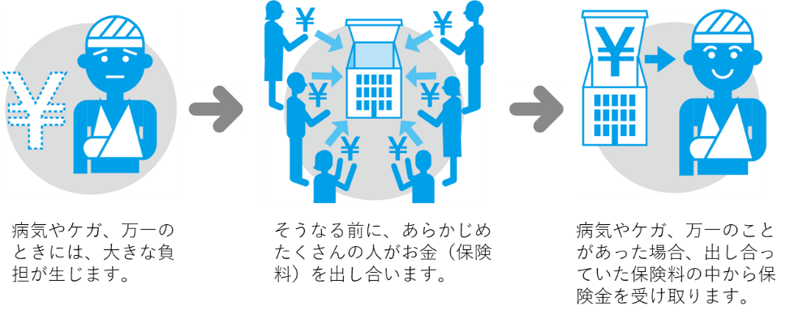
しかし、社会保険は原則として加入が（④義務）である一方、民間保険は加入が（⑤任意）である点が異なっています。民間保険は、社会保険だけでは保障されないリスクや保障が十分ではないリスク、また、貯蓄だけでは備えられないリスクに備えることができます。

主なリスク | 社会保険（原則、加入が義務） |  |  | 民間保険
（⑥医療）  （病気・ケガ） | （⑥医療） | 病気やケガのとき、原則として、医療費の3割の自己負担で治療が受けられる。 | 健康保険 など | 医療保険、  傷害保険 など
老後 | （⑦年金） | 老齢になったとき、障害を有したとき、一家の働き手が死亡したときに年金が受け取れる。 | 老齢基礎年金、  老齢厚生年金 など | 個人年金保険 など
死亡 |  |  | 遺族基礎年金、  遺族厚生年金 など | 定期保険、  養老保険 など
失業 | 雇用 | 雇われて働く人が雇用保険に入り、失業したとき、一定期間給付金が受け取れる。 | 雇用保険
業務上の事故 | 労災 | 雇われて働く人が全額会社負担で労災保険に入り、仕事でケガをしたり、病気になったとき、保険金が支払われる。 | 労働者災害補償保険 など | 所得補償保険、  就業不能保険 など
介護 | 介護 | 40歳以上の国民から保険料を集めて、介護が必要になったとき、必要度に応じてサービスを受けられる。 | 公的介護保険 など | 介護保険 など
火災・風水害・地震 |  |  |  | 火災保険、  地震保険 など
自動車事故 |  |  |  | 自賠責保険(※)、  自動車保険 など
※すべてのくるまに加入することが義務付けられています。

（2）貯蓄と保険の違い
貯蓄と保険の違いを表すときに、よく「（⑧貯蓄）は三角、（①保険）は四角」と例えられます。
貯蓄は、お金をためている途中で事故にあった場合、そのときにたまっている金額しか損失をカバーできません。一方、保険は加入の直後から、保険期間中であれば、保険金を受け取ることができるので、不測の出費に備えられます。
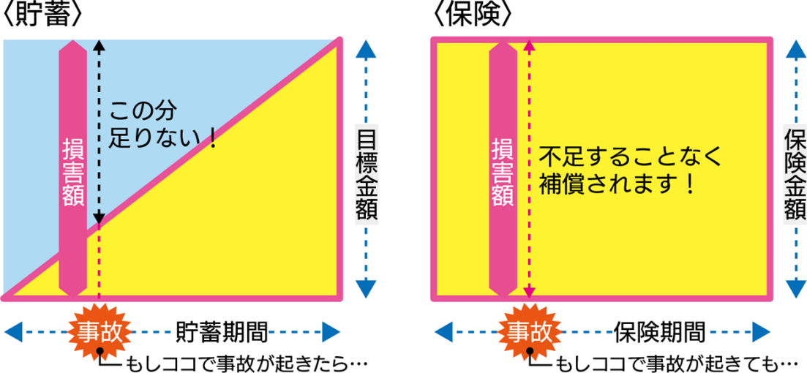

(3)リスクへの備え方
Think 将来実現したい夢やライフイベントはありますか？ その実現により想定されるリスク含めて考えてみましょう。
時期 | 夢やライフイベント | 起こりうるリスク | リスクへの備え
例: 35歳 | 住宅購入 | ・火災・水災による所有建物・家財の損失  ・地震･津波による所有建物・家財の損失 | ●火災保険  ●地震保険
歳 | A． | D．
歳 | B. | E.
歳 | C. | F.

- 振り返り
今日の授業で学んだことや感想を書きましょう。

